Приложение №2
к Договору безвозмездного оказания услуг
от «___» _______________ 2025 г. № ____
Сведения о поступивших в приют для животных
животных без владельцев и животных, от права собственности на которых владельцы отказались,
в информационно-телекоммуникационной сети «Интернет»

Фото | Дата отлова | Населенный пункт и адрес отлова | Вид,  пол,  порода | Прибли-зительный возраст | Окрас, характерис-тика волосяного покрова | Наличие ошейника (шлейки), одежды, клетки, переноски, иного транспор-тировоч-ного устройства | Особые отметины и приметы | Наличие / отсутст-вие стерили-зации / кастра-ции | Физическое состояние животного, особенности походки, передвижения, в том числе вследствие травм | Присвоенный идентификационный номер при маркировании  и чипировании | Дата и причина выбытия животного из приюта
1 | 2 | 3 | 4 | 5 | 6 | 7 | 8 | 9 | 10 | 11 | 12
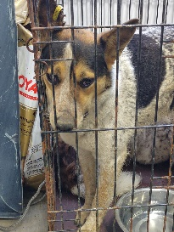 | 08.04.2025г. | Коркинский Го, Коркино пр.Горняков 21 | Собака,  сука,  б\п | 5л | триколор | Нет | Вес 18 кг; высота в холке 32 см | Нет | Удовлетворительное | Бирка №11208b056  Чип 643233004449575  Дело №174  Карточка учета № 1 | Агр
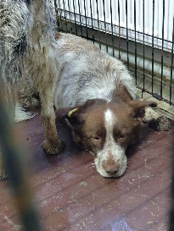 | 08.04.2025г. | Коркинский Го, Коркино пр.Горняков 16 | Собака,  кобель,  б\п | 5л | Рыже-пегий | Нет | Вес 20 кг; высота в холке 31 см | Нет | Удовлетворительное | Бирка №108а43144  Чип 643233004449553  Дело №174  Карточка учета № 2 | Агр
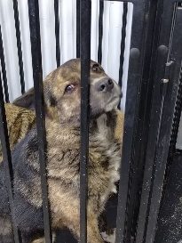 | 08.04.2025г. | Коркинский Го, Коркино пер.Кирпичный 3 | Собака,  сука,  б\п | 3г | Серо-черный | Нет | Вес 35 кг; высота в холке 55 см | Нет | Удовлетворительное | Бирка №RU133631a20  Чип 900233000489817  Дело №174  Карточка учета № 3 | 21.04.2025 ПМО
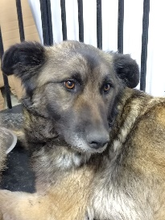 | 08.04.2025г. | Коркинский Го, Коркино Чкалова 129 | Собака,  кобель,  б\п | 5л | тигрово-черный | Нет | Вес 32 кг; высота в холке 42 см | Нет | Удовлетворительное | Бирка №RU147а85221  Чип 900233000489818  Дело №174  Карточка учета №4 | 21.04.2025 ПМО
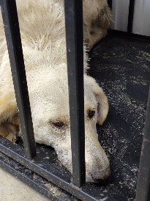 | 08.04.2025г. | Коркинский Го, Коркино Смешанная 2 | Собака,  сука,  б\п | 4г | белый | Нет | Вес 35 кг; высота в холке 55 см | Нет | Удовлетворительное | Бирка №RU179243b51  Чип 900233000489793  Дело №174  Карточка учета № 5 | 21.04.2025 ПМО
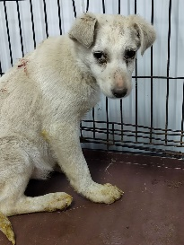 | 08.04.2025г. | Коркинский Го, Коркино Смешанная 2 | Собака,  сука,  б\п | 4,5м | белый | Нет | Вес 10 кг; высота в холке 25 см | Нет | Удовлетворительное | Бирка №RU124а73034  Чип 900233000489805  Дело №174  Карточка учета № 6 | 21.04.2025 ПМО
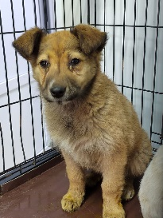 | 08.04.2025г. | Коркинский Го, Коркино Смешанная 2 | Собака,  сука,  б\п | 4,5 | рыжий | Нет | Вес 10 кг; высота в холке 25 см | Нет | Удовлетворительное | Бирка №RU1b8b22392  Чип 900233000489790  Дело №174  Карточка учета № 7 | 21.04.2025 ПМО

